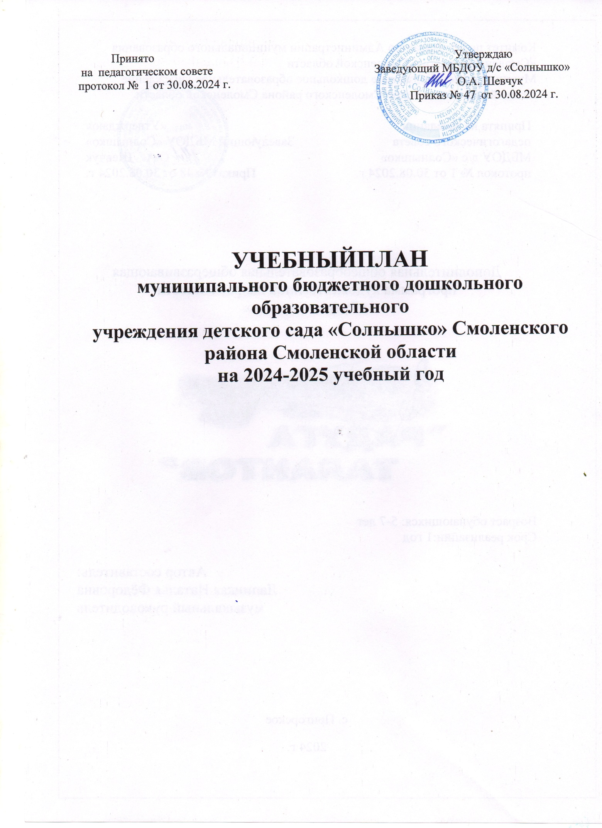

Учебный план МБДОУ д/с «Солнышко» на 2024 – 2025 учебный год разработан в соответствии с:

-Федеральным законом от 29.12.2012г. № 273-ФЗ «Об образовании в Российской Федерации»;

-Приказом Министерства просвещения России от 31.07.2020 №373 «Об утверждении Порядка организации и осуществления образовательной деятельности по основным общеобразовательным программам - образовательным программам дошкольного образования»;

-Санитарно - эпидемиологическими правилами и нормативами СанПиН 1.2.3685-21

«Гигиенические нормативы и требования к обеспечению безопасности и (или) безвредности для человека факторов среды обитания» от 28.01.2021г.; Санитарно - эпидемиологическими правилами и нормативами СанПиН 2.3/2.4.3590-20

-«Санитарно – эпидемиологические требования к организации общественного питания населения» от 27.10.2020г.;

-Приказом Министерства образования и науки Российской Федерации от 17.10.2013

№ 1155 «Об утверждении федерального государственного стандарта дошкольного образования».

Учебный план МБДОУ д/с «Солнышко» на 2024 – 2025 учебный год является нормативным актом, устанавливающим перечень образовательных областей и объём учебного времени, отводимого на проведение непосредственно образовательной деятельности.

Учебный год начинается с 2 сентября и заканчивается 30 мая. Детский сад работает в режиме полного дня (12-часового пребывания) при пятидневной рабочей неделе.

В 2024 – 2025 учебный год в МБДОУ д/с «Солнышко» функционирует 5 общеобразовательных групп, укомплектованных в соответствии с возрастными

нормами:

1. 2- я группа раннего возраста № 1 – 19 человек

2. Младшая группа № 2 – 19 человек

3. Средняя группа № 3 – 23 человека

4. Старшая группа № 4 – 28 человек

5. Подготовительная к школе группа № 5 – 28 человек

Учебный план МБДОУ д/с «Солнышко» соответствует Уставу ДОУ, образовательной программе, гарантирует ребенку получение дошкольного образования.

В структуре учебного плана выделяются инвариантная и вариативная часть. Инвариантная часть обеспечивает выполнение обязательной части федеральной образовательной программы дошкольного образования (составляет не менее 60 % от общего нормативного времени, отводимого на освоение образовательной программы дошкольного образования).

В соответствии с требованиями федеральной образовательной программы дошкольного образования в инвариантной части Плана определено время на образовательную деятельность, отведенное на реализацию образовательных областей.

Содержание педагогической работы по освоению детьми образовательных областей «Физическое развитие»,«Познавательное развитие»,«Речевое развитие»,

«Социально-коммуникативное развитие», «Художественно-эстетическое развитие» входят в расписание занятий. Они реализуются как в обязательной части и части, формируемой участниками образовательного процесса, так и в о всех видах деятельности и отражены в календарном планировании.

При составлении учебного плана учитывались следующие принципы:

- принцип развивающего образования, целью которого является развитие ребенка;

- принцип научной обоснованности практической применимости;

- принцип соответствия критериям полноты, необходимости и достаточности;

- принцип обеспечения единства воспитательных, развивающих и обучающих целей и задач процесса образования дошкольников, в процессе реализации которых формируются знания, умения, навыки, которые имеют непосредственное отношение к развитию дошкольников;

- принцип интеграции непосредственно образовательных областей в соответствии с возрастными возможностями и особенностями воспитанников, спецификой и возможностями образовательных областей;

-комплексно-тематический принцип построения образовательного процесса; решение программных образовательных задач в совместной деятельности взрослого и самостоятельной деятельности детей не только в рамках непосредственно образовательной деятельности, но и при проведении режимных моментов в соответствии со спецификой дошкольного образования;

- построение организованного образовательного процесса с учетом возрастных особенностей дошкольников, используя разные формы работы.

Количество и продолжительность организованной образовательной деятельности устанавливаются в соответствии с санитарно-гигиеническими нормами и требованиями (СанПиН1.2.3685-21):

Продолжительность организованной образовательной деятельности:

- для детей от 1,5 лет до 3 лет – не более10 минут,

-для детей от 3 до 4 лет–не более15минут,

- для детей от 4 до 5 лет–не более 20минут,

- для детей от 5 до 6 лет–не более 25 минут,

- для детей от 6 до 7 лет– не более 30 минут.

Максимально допустимый объём образовательной нагрузки в первой половине дня:

- в группах раннего возраста не более 20минут;

- в группах от 3 до 4 лет и от 4 до 5 лет не превышает 30 и 40 минут соответственно;

- в группах от 5 до 6 лет и от 6 до 8 лет– 45 минут (или 75 мин при организации 1 занятия после дневного сна) и 90 минут соответственно.

В середине времени, отведённого на занятия, проводятся динамические паузы.

Перерывы между периодами образовательной деятельности–неменее10минут.

Образовательная деятельность с детьми старшего дошкольного возраста может осуществляться во второй половине дня после дневного сна. Её продолжительность составляет не более 25–30 минут в день. В середине образовательной деятельности статического характера проводятся динамические паузы.

Образовательнуюдеятельность,требующуюповышеннойпознавательнойактивностииумственногонапряжениядетей,организуетсявпервуюполовинудня.

Форма организации занятий с 1,5 до 3 лет (подгрупповые) с 3 до 7 лет (фронтальные).

В образовательном процессе используется интегрированный подход, который позволяет гибко реализовывать в режиме дня различные виды детской деятельности.

*Организация жизнедеятельности МБДОУ предусматривает, как организованные педагогами совместно с детьми (ООД, развлечения, творческие объединения) формы детской деятельности, так и самостоятельную деятельность детей. Режим дня и сетка занятий соответствуют виду и направлению ДОУ.*

Вариативная часть направлена на реализацию приоритетных направлений деятельности, с учетом специфики национально-культурных, демографических и климатических условий Смоленского края.

Цель программы: духовно-нравственное и патриотическое воспитание детей дошкольного возраста посредством создания социально-педагогической среды, ориентированной на традиционные культурные, православные и патриотические отечественные ценности. Достижение поставленной цели осуществляется через решение задач:

- координация деятельности МБДОУ д/с «Солнышко» в вопросах патриотического и духовно-нравственного воспитания детей дошкольного возраста; - формирование системы знаний о духовных ценностях, народных и православных традициях;

- создание системы взаимодействия с семьёй в области духовно-нравственного и патриотического воспитания;

- реализация системы мер по подготовке и повышению квалификации педагогических кадров по вопросам духовно-нравственного и патриотического воспитания детей;

- уважение к истории страны, приобщение к традициям народных и православных праздников.

Вариативная часть составляет не более 40 % от общего нормативного времени, отводимого на освоение основной образовательной программы дошкольного образования.Вариативная часть, формируемая участниками образовательного процесса ДОУ, обеспечивает вариативность образования и расширение области образовательных услуг для воспитанников. В ДОУ функционируют творческие объединения:

«Развивалочка» (познавательное развитие)

«Волшебный сундучок» (художественно-эстетическое развитие)

«Светофорик» (социально-коммуникативное развитие)

«Кладовая здоровья» (физическое развитие)

«Юные исследователи» (познавательное развитие) «Радуга талантов» (художественно-эстетическое развитие)

В целях исключения превышения допустимой нормы нагрузки за счёт вариативной части учебного плана, ребёнок, охваченный дополнительными услугами, посещает занятие в творческом объединении не более одного раза в неделю. Продолжительность дополнительного занятия в творческом объединении соответствует продолжительности обязательного учебного занятия в соответствии с возрастными нормами.

Коррекционные занятия учителя - логопеда не входят в учебный план, являются частью индивидуального образовательного маршрута воспитанников (на основании заключений ПМПК) Занятия на логопункте проводятся малыми подгруппами или индивидуально и выводятся за пределы учебного плана. Количество занятий и состав групп определяется Письмом Минобразования РФ от 14.12.2000г. «Об организации работы логопедического пункта образовательного учреждения». Коррекционные занятия, проводимые учителем - логопедом, являются вариативными по отношению к занятиям по развитию речи в общеобразовательном процессе. Такая вариативность обеспечивает исключение превышения предельно допустимой нормы нагрузки на ребёнка.

В каникулярное время и летний период организованная образовательная деятельность не проводится. В это время увеличивается продолжительность прогулок, а также проводятся спортивные и подвижные игры, спортивные праздники, развлечения, экскурсии и др.

Методическое обеспечение основной программы соответствует перечню методических изданий, рекомендованных Министерством образования РФ по разделу «Дошкольное образование». Учебный план предусматривает распределение организованной образовательной деятельности по основным областям развития: физическому, познавательному, речевому, социально-коммуникативному и художественно-эстетическому. В учебном плане определена продолжительность непрерывной организованной образовательной деятельности с учётом возрастных особенностей детей на протяжении учебного года.

Начальный и итоговый мониторинг освоения детьми основной образовательной программы ДОУ проводится с 02.09.2024г. по 13.09.2024 г.; с 12.05.2025 года по 23.05.2025 года в ходе наблюдений режимных моментов, самостоятельной и совместной деятельности детей, бесед с детьми, анализа продуктивной деятельности.

**УЧЕБНЫЙ ПЛАН**

МБДОУ д/с «Солнышко» по ОП на 2024-2025 учебный год.

|  |  |  |  |  |  |  |  |  |  |
| --- | --- | --- | --- | --- | --- | --- | --- | --- | --- |
|  | **Базовая образовательная область** | **Количествозанятий в неделю** | | | | | | | |
| от 1,5лет  до3лет | от 2 летдо 3лет | от 3 летдо4лет | | от 4 летдо5лет | | от 5 лет до 6лет | от 6 летдо 7лет |
| **Познавательное развитие** | | | | | | | | |  |
| 1.1. | Познавательное развитие. Формирование целостной картины мира,расширение  кругозора. | 1развнеделю | 1развнеделю | 1развнеделю | | 0.5 раз в неделю | | 0,5 раз в неделю | 0,5 раз в неделю |
| 1.2 | Познавательное развитие. Формирование элементарных  математических представлений |  |  | 1развнеделю | | 1 раз в неделю | | 2раза в неделю | 2 раза в неделю |
| 1.3 | Познавательное развитие .Познавательно-исследовательская и  продуктивная (конструктивная)деятельность |  |  |  | |  | |  | 1развнеделю |
| 1.4 | Игры-занятия с дидактическим  материалом | 2раза в  неделю |  |  | |  | |  |  |
| 1.5 | Игры-занятия со строительным  материалом. | 1разв  неделю |  |  | |  | |  |  |
| **Художественно–эстетическоеразвитие** | | | | | | | | |  |
| 2.1 | Художественно-эстетическое развитие.  Рисование |  | 1развнеделю | 1развнеделю | | 1развнеделю | | 1развнеделю | 1раз внеделю |
| 2.2 | Художественно-эстетическое  развитие.Лепка |  | 1разв2  недели | 1раз в 2  недели | | 1. разв 2. недели | | 1разв2  недели | 1разв2  недели |
| 2.3 | Художественно-эстетическое развитие.Аппликация |  |  | 1 раз в 2недели | | 1 раз в 2недели | | 1 раз в 2недели | 1 раз в 2недели |
| 2.4 | Художественно-эстетическое  развитие.Конструирование |  | 1разв2  недели |  | |  | |  |  |
| 2.5 | Музыкальное развитие | 2раза в  неделю | 2раза в  неделю | 2раза  в неделю | | 2раза в  неделю | | 2раза в  неделю | 2раза в  неделю |
| **Физическоеразвитие** | | | | | | | | |  |
| 3.1 | Физическое развитие. | 2раза в  неделю | 3раза в  неделю | 3раза в  неделю | | 3раза в  неделю | | 3раза в  неделю | 3раза в  неделю |
| **Общеобразовательные (парциальные) программы дошкольного образования** | | | | | | | | |  |
| **Речевое развитие(О.С.Ушаковой Ознакомление дошкольников с литературой и развитие речи)** | | | | | | | | |  |
| 4.1 | Речевое развитие | 2раза в  неделю | 2раза в  неделю | 1разв  неделю | | 1разв  неделю | | 2раза в  неделю | 2раза в  неделю |
| 4.2 | Чтение художественной  литературы | ежедневно | ежедневно | ежедневно | | ежедневно | | ежедневно | ежедневно |
| **Социально-коммуникативное развитие** | | | | | | | | |  |
| 5.1 | Патриотическое воспитание(«КрайСмоленский»В.А.  Кравчук,Т.М.Жаровой,Т.В.С.Ю.Шимаковская) | ежедневно | ежедневно | ежедневно | | ежедневно | | ежедневно | ежедневно |
| 5.3 | Безопасность («Основы безопасности детей дошкольноговозраста»подред.Р.Б.Стеркиной,О.Л.  Князевой,Н.Н.Авдеевой) |  |  |  | | 0,5 раз внеделю | | 0,5 раз внеделю | 0,5 раз внеделю |
| **ИТОГО в неделю:** | | 10 часов | 10 часов | 10 часов | | 11 часов | | 12 часов | 13 часов |
| **Дополнительноеобразование** | | | | | | | | | |
| Названиетворческогообъединения | | Количество детей | Группа, возраст | | Время проведения | | Руководитель | | |
| «Развивалочка»  (познавательное развитие) | | 28 | Старшая группа  (5-6 лет) | | 15.30-15.55 | | Васькина О.Н.  воспитатель | | |
| «Волшебный сундучок»  (речевое развитие) | | 28 | Старшая группа  (5-6 лет) | | 15.30-15.55 | | Королева О.В.  воспитатель | | |
| «Радуга талантов»  (художественно-эстетическое) | | 17 | Подготовительная к группа  (6-8 лет) | | 15.30-16.00 | | Лапицкая Н.Ф.  Муз.руководитель | | |
| «Кладовая здоровья»  (физическое развитие) | | 28 | Подготовительная к школе  группа  (6-8 лет) | | 15.30-16.00 | | Гаврилова О.В.  воспитатель | | |
| «Юные исследователи» (познавательное развитие) | | 28 | Подготовительная к школе группа  (6-8лет) | | 15.30 – 16.00 | | Иванова Т.Н. воспитатель | | |
| «Светофорик»  (социально-коммуникативное развитие) | | 22 | Средняя группа  (4-5 лет) | | 15.30 – 15.50 | | Конкина О.А.  воспитатель | | |